

**Павлодар облыстық мәслихатының 2010 жылғы 4 маусымдағы № 290/25 "Павлодар қаласы аймақтарының түзету коэффициенттері мен шекаралары туралы" шешіміне өзгерістер енгізу туралы**

Павлодар облыстық мәслихатының 2021 жылғы 26 қарашадағы № 86/8 шешімі. Қазақстан Республикасының Әділет министрлігінде 2021 жылғы 3 желтоқсанда № 25516 болып тіркелді

      Павлодар облыстық мәслихаты ШЕШТІ:

      1. Павлодар облыстық мәслихатының "Павлодар қаласы аймақтарының түзету коэффициенттері мен шекаралары туралы" 2010 жылғы 4 маусымдағы № 290/25 (нормативтік құқықтық актілерді мемлекеттік тіркеу тізілімінде № 3167 болып тіркелген) шешіміне мынадай өзгерістер енгізілсін:

      көрсетілген шешімнің тақырыбы жаңа редакцияда жазылсын:

      "Павлодар қаласындағы бағалау аймақтарының шекараларын және жер учаскелері үшін төлемақының базалық ставкаларына түзету коэффициенттерін бекіту туралы";

      көрсетілген шешімнің 1-тармағы жаңа редакцияда жазылсын:

      "1. Павлодар қаласының бағалау аймақтарының шекаралары және жер учаскелері үшін төлемақының базалық ставкаларына түзету коэффициенттері осы шешімнің 1, 2-қосымшаларына сәйкес бекітілсін.";

      көрсетілген шешімнің 1, 2 қосымшалары осы шешімнің 1, 2 қосымшаларына сәйкес жаңа редакцияда жазылсын.

      2. Осы шешім алғашқы ресми жарияланған күнінен кейін күнтізбелік он күн өткен соң қолданысқа енгізіледі.

|  |  |
| --- | --- |
| *Павлодар облыстық мәслихатының хатшысы* | *Е. Айткенов* |

|  |  |
| --- | --- |
|  | Павлодар облыстық мәслихатының 2021 жылғы 26 қарашадағы № 86/8 шешіміне 1-қосымша |
|  | Павлодар облыстық мәслихатының 2010 жылғы 4 маусымдағы № 290/25 шешіміне 1-қосымша |

**Павлодар қаласының бағалау аймағының шекаралары**

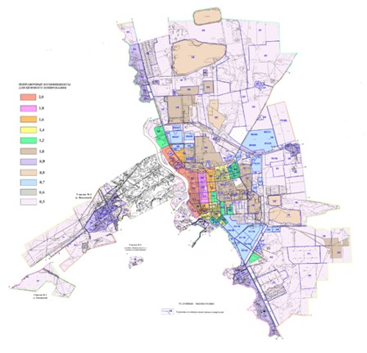

|  |  |
| --- | --- |
|  | Павлодар облыстық мәслихатының 2021 жылғы 26 қарашадағы № 86/8 шешіміне 2-қосымша |
|  | Павлодар облыстық мәслихатының 2010 жылғы 4 маусымдағы № 290/25 шешіміне 2-қосымша |

**Павлодар қаласында жер учаскелері үшін төлемақының базалық ставкаларына түзету коэффициенттері**

|  |  |  |
| --- | --- | --- |
| № | Аймақ нөмірі | Түзету коэффициенттері |
| 1 | I | 2,0 |
| 2 | II | 1,8 |
| 3 | III | 1,6 |
| 4 | IV | 1,4 |
| 5 | V | 1,2 |
| 6 | VI | 1,0 |
| 7 | VII | 0,9 |
| 8 | VIII | 0,8 |
| 9 | IX | 0,7 |
| 10 | X | 0,6 |
| 11 | XI | 0,5 |

© 2012. Қазақстан Республикасы Әділет министрлігінің «Қазақстан Республикасының Заңнама және құқықтық ақпарат институты» ШЖҚ РМК